横山桥中心小学“十大书香家庭”评比申报表
学生姓名 | 方源 | 家长姓名 | 方一平/虞亚萍 |  | 所在年级班级 | 五（5）班
家庭  藏书量 | 600册左右 |  | 订阅  杂志 | 《科学大众》《儿童文学》  《少年文摘》
家  庭  藏  书  介  绍 | 早教系类：《东方宝宝》、《东方娃娃》、《青蛙弗洛格的成长故事》……  儿童文学: 《舒克与贝塔》，《笑猫日记》，《小屁孩日记》，《哈利波特》  《曹文轩系类》、《黄蓓佳系类》《沈石溪动物小说》《小巴掌童话》  校园青春：《淑女文学馆》、《女友文摘》、《三毛散文全篇》  科普探险：《查理九世》，《名侦探柯南》，《福尔摩斯探案集》、《荒野求生》，《徒步中国》《世界闻名奇迹》，《地理百科》，《国家地理》、  《十万个为什么》，《可怕的科学》，《世界重大发明与发现》  国内名著：《红楼梦》、《西游记》、《水浒传》、《三国演义》  世界名著：《简爱》、《安娜.卡列尼娜》、《羊脂球》、《茶花女》、《复活》……  其他： 《名人名言录》、《不生病的智慧》、《有趣的科学》、《论语》
家  庭  亲  子  阅  读  事  迹  介  绍 | 英国的哲学家和科学家培根说过“读书给人以快乐、给人以光彩、给人以才干”。  因为我家长喜欢阅读，孩子咿呀学语时我就陪着她一起阅读。每天入睡前，我就会捧起《东方宝宝》图画书，指着图文绘声绘色地读给听她，时不时她也会迸出来几句，让我感到很惊喜。孩子渐渐长大，我们家的书逐渐多起来，从黑白的识物图案书，体贴的撕不烂的布书，到引入无限遐思的无字书，陪伴着孩子上幼儿园前的时光，我们母女俩常常一起翻书。儿童绘本，简化的童话名著，是孩子上幼儿园时最喜欢的书，我读孩子听，差不多每晚都要讲个故事才肯睡觉，听着故事慢慢入睡了，有一次女儿跟我说：“妈妈，我做梦都梦见了那个故事”，真的到了走火入魔的境界。如今的女儿已经和书交上了朋友，周末经常去的地方是新华书店和图书馆，哪天不看书就觉得缺了点什么。平时爱睡觉的她，一捧起心爱的书就将瞌睡虫马上抛到九霄云外去了。  阅读，开阔了她的视野，丰富了她的知识，培养了她的想象力、思维能力和记忆能力，如今的她伶牙俐齿，思维敏捷，文思泉涌，这都得益于阅读习惯的养成和书香文化的浸润。愿书香伴她一生！
参读  加书  学活  校动  各情  类况 | 每学期寒暑假学校推荐的书目总是有选择地购买，认真阅读，积极撰写读书征文，在一次次学校举行的书香征文活动中我大显身手，收获了荣誉，得到了成长，我撰写的《我家的读书故事》，读《雷锋故事》有感，《细节决定成败》均获学校读书征文评比一等奖。平时我喜欢读读写写，《愉快的义卖》发表于《芳茂文苑》。
家  庭  书  柜、  书  橱、  书  架  照  片 | （以家庭书房、书柜为背景的亲子阅读照片）  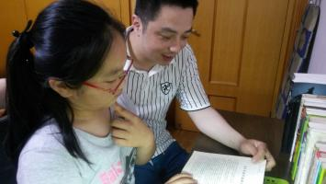  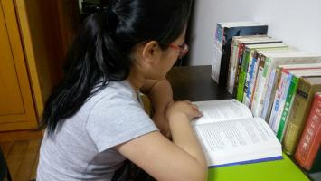
家  庭  书  柜、  书  橱、  书  架  照  片 | 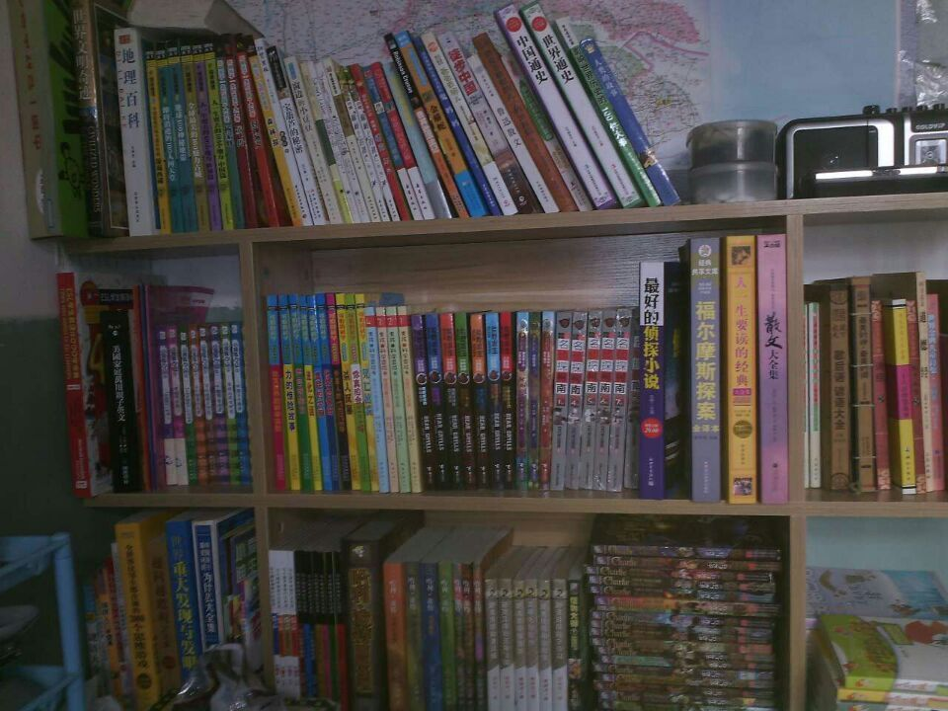  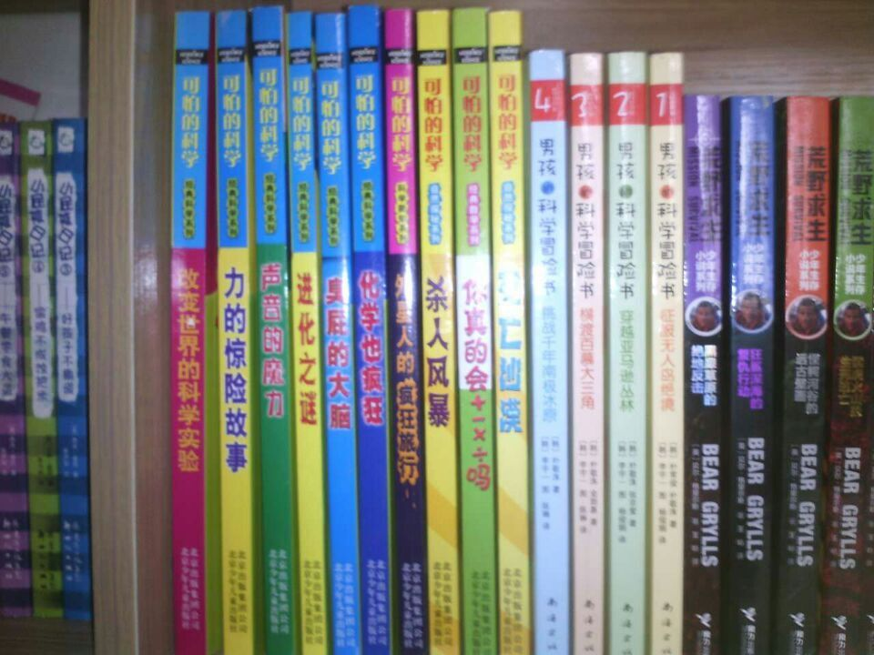  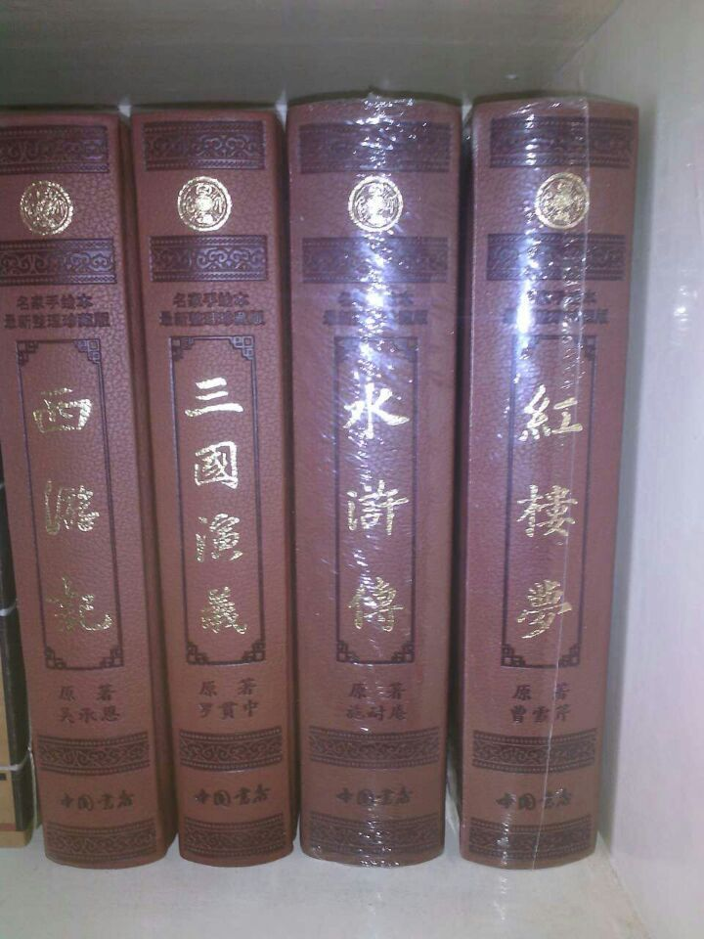
家  庭  书  柜、  书  橱、  书  架  照  片 | 